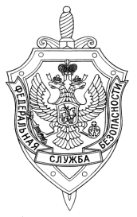

СООБЩЕНИЕ ПРЕСС-СЛУЖБЫ

ПОГРАНИЧНОГО УПРАВЛЕНИЯ ФСБ РОССИИ ПО НОВОСИБИРСКОЙ ОБЛАСТИ

г. Новосибирск, ул. Залесского 9, тел.: (383) 216-87-82,

e-mail: [pu.novosibobl@fsb.ru](mailto:pu.novosibobl@fsb.ru)

**Нефрит останется в стране**

Пограничным управлением ФСБ России по Новосибирской области, пресечена попытка незаконного вывоза из Российской Федерации полудрагоценного камня нефрит.

В результате проведенного комплекса оперативно-розыскных мероприятий, установлено, что иностранный гражданин причастен к покушению на контрабанду стратегически важного ресурса, общим весом около 700 кг, выявленного в пункте пропуска «Павловка» Новосибирской области. Согласно экспертному исследованию, изъятый камень признан природным минералом нефрит, рыночная стоимость партии составила более двух миллионов рублей.

Установлено, что иностранец занимался контрабандой нефрита, добываемого на территории Иркутской области. По материалам оперативно-розыскной деятельности возбуждено уголовное дело.

Алексей Макаров